第一次修改请在最下方创建新分支，之后都在自己的分支下修改，再pull request到主分支即可。

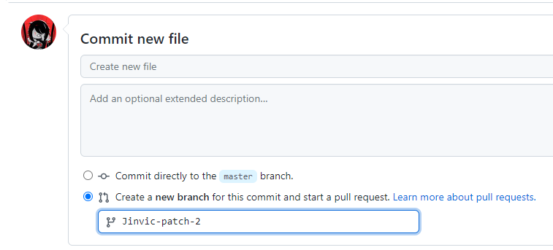

在pull request时，注意不要pull到原项目

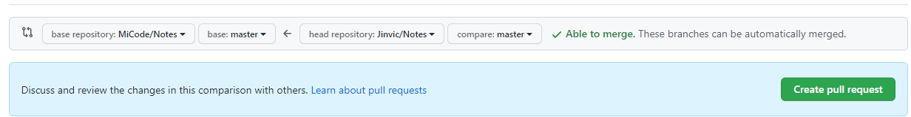

请在左边选择本小组fork的项目

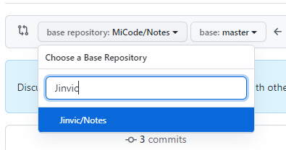

正确如下所示

